|  |
| --- |
| [华科转专业交流群出品] |
| [华科转专业指南] |
| 为了方便大家进群之后能更快的找到自己想要的信息，暂时将群里面的信息进行整理和汇总，相应的问题可根据目录页码寻找，若有未涉及部分可向群内学长学姐提问，本文档将持续更新 |

|  |
| --- |
| 华科转专业交流群一众人等  2019-7-17 |

目录

转专业的几次机会 2

启明考试 2

简单介绍 2

注意事项 2

18年启明选拔通知及附件、样卷等 2

大一上全校统一转专业考试 3

同一时间段内只能报名一个类型的专业变更！ 3

普通班 3

注意事项 3

18年普通班通知文本 3

18年普通班考试通知文本 3

18年通知附件寻找指南 4

校际交流班 5

操作流程一览图 5

注意事项 5

调剂事宜 6

录取后事宜 6

交钱事宜 6

原专业挂科问题 7

18年校际班通知文本 7

18年校际交流班考试通知文本 7

18年通知附件寻找指南 7

大二下大类内转专业 8

降级转专业 9

流程 9

申请表样表 10

特殊转专业一览表 11

临床医学 11

电信种子班 11

工程学科学院 11

特殊招生方式已知可转专业的几种 11

# 转专业的几次机会

华中大一共有三次大的机会和其他特殊方式

三次范围较大的转专业：

（1） 大一上开学军训期间，通过启明学院选拔考试，进入各专业启明班。

（2） 大一上的中后期，通过全校统一考试转入各院系平行班级或校级交流班。

（3） 大二下临近期末时，通过大类内转专业，转入同大类院系，一般不考试，设置面试。

# 启明考试

## 简单介绍

统一考试，考试科目为数学，英语（含听力），综合。数学，英语题目较难，属于拔高性的习题，数学有一部分自主招生，竞赛难度的试题。英语亦有较大难度。综合并不是理综，而是一张考人文素养和学生个人思想的试卷，不涉及任何物理，化学，生物的内容，不涉及各专业的专业知识。

笔试之后，各院会通知达线的同学参加面试，最后公布结果。

## 注意事项

1. 一部分启明班在开学之前已经通过高考直通车录满了，不会再参与选拔。会参与选拔的实验班学校会在大家录完之后在华中大微校园里面发通知。（即类似18年通知附件1的表格）
2. 数学可以在学数华科里面进行讨论。
3. 启明英语可参考托福。
4. 启明班有淘汰机制，成绩太差强制转到现专业普通班。
5. 每个实验班都会限制招生来源院系，在通知发出来之后需要仔细看自己的院系是否在想要报的实验班的招生来源院系里面。
6. 临床医学转入见特殊转专业。
7. 每年政策会略有变化，请各位新生以自己当年的教务处通知为准。

## 18年启明选拔通知及附件、样卷等

见群文件“启明考试”

## 大一上全校统一转专业考试

## 同一时间段内只能报名一个类型的专业变更！

## 普通班

### 注意事项

#### 通用

1. 已被确定为国防生、高水平运动员的或艺术类专业（环境设计、数字媒体艺术、产品设计及播音与主持艺术）的学生不得申请；

2. 部分采取特殊投档模式录取的专业，如：在湖北省招收的法医学、护理学专业考生，投档分数低于我校湖北省普通一批理科投档分数线的，不得申请；

3. 外语类保送生不得申请转出外国语学院；

4. 其他根据招生政策规定不能转专业的学生或特殊招生入学的学生不得申请；

5．被选拔进入启明学院各实验班、各类拔尖班、英才班、卓越班、工程科学学院和各国家理科基地班的学生不得申请；

6. 每个学生只能申请一个转入专业（或专业类）。

#### 个别院系可能会有特殊要求

1. 部分专业只收高考理科生如18年的物理学类，机械类、能源、材料等。
2. 建规学院需要美术基础。
3. 各转入学院的考核方案均由院系自定，在备案通过后在院系主页向学生公布，请大家有普通班转专业需要的自己关注学院主页。
4. 部分院系会和校际交流班一起参加统考，详情可参见校际交流班考试须知。

### 18年普通班通知文本

见群文件“普通班考试”

### 18年普通班考试通知文本

见群文件“普通班考试”

### 18年通知附件寻找指南

见群文件“普通班考试”

## 校际交流班

### 操作流程一览图

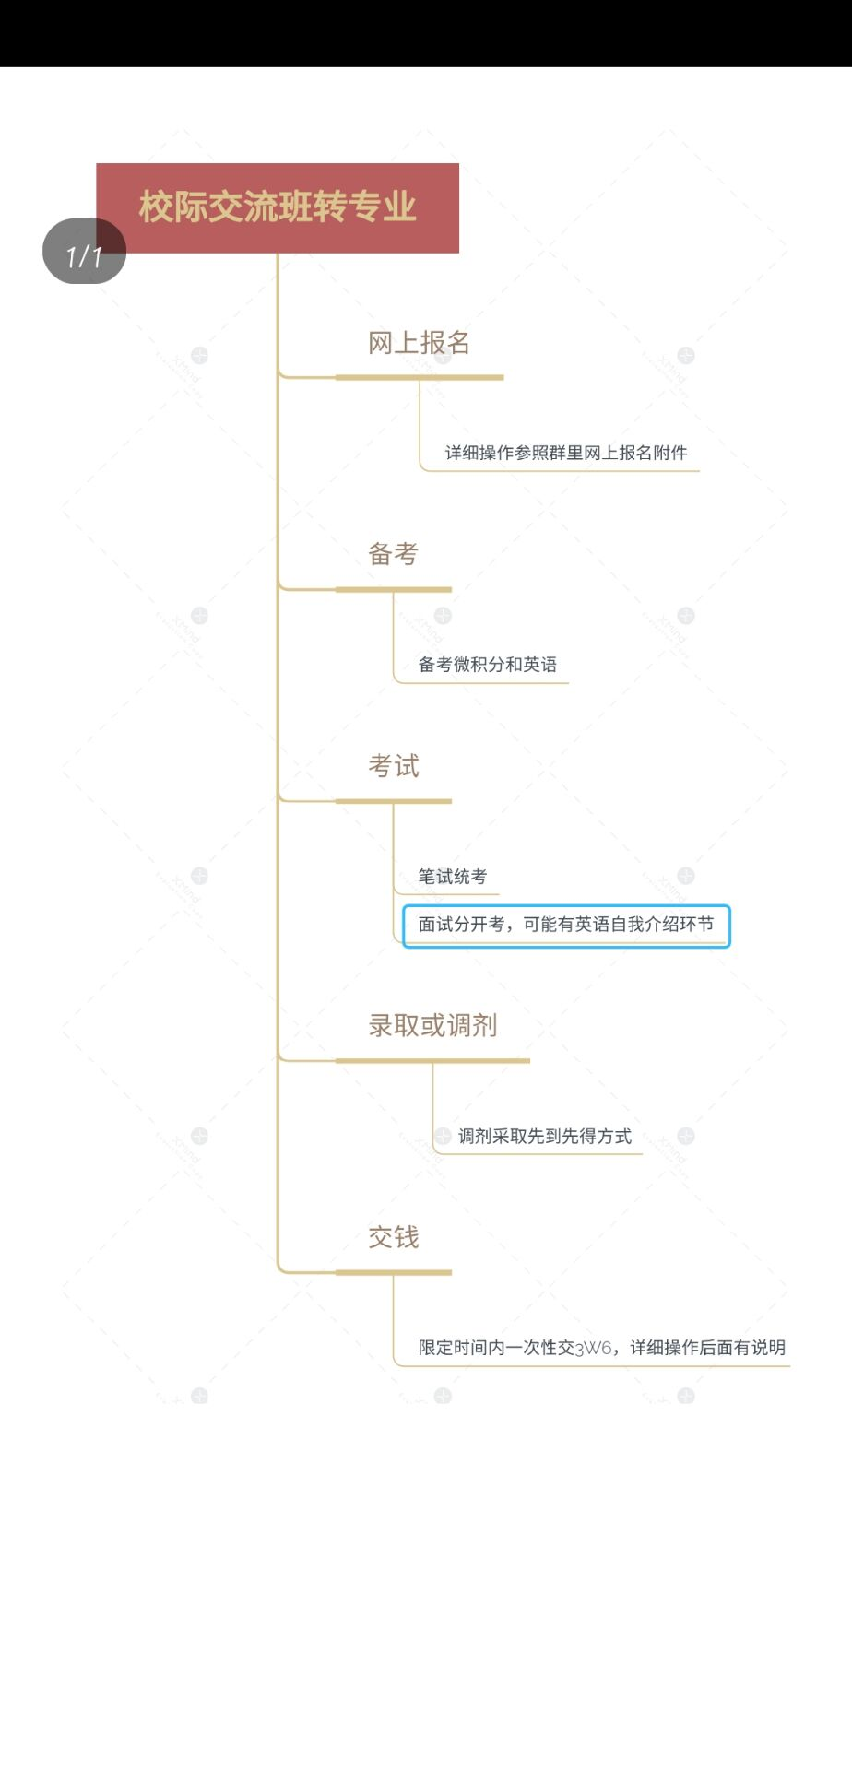

### 注意事项

1. 笔试只有微积分和英语，微积分考试范围每年都不一样，由每年不同教学进度决定。
2. 校际交流班先考试通过后交钱，录取名单出来后必须在规定时间到财务处交3W6。
3. 校际交流班仅针对高考是理科考生的学生，不接收文科学生。
4. 校际交流班不强制出国，可留校。留校仅有华科文凭，出国详情可参考18校际班通知附件1、2
5. 保研不受影响。出国自动放弃保研
6. 第一次失败后会有部分未招满校际班的调剂名额，需要在国教院本人到场的情况下进行调剂，调剂名额采取先到先得的方式分配。
7. 跨院系转专业会面临转学分和补修课程问题。

### 调剂事宜

1. 调剂过程见“校际交流班”中的“调剂指南”
2. 可调剂院系每年都不一样，如往年通信接受调剂但去年人未满也不接受调剂，需以每年最终调剂范围为准。

### 录取后事宜

1. 转学分和补修课程问题，转入各院系辅导员将于大一上学期末和大一下学期初集中开会说明，不同院系转学分要求不一样，详情最好问各自院系的教务处老师，辅导员多数不是很清楚。（可参考本人18年整理的以电信学院为例子的附件）
2. 换寝室由学院统一安排，多数为大一升大二的暑假换，如果有换边的情况（东边到西边、西边到东边）可和辅导员申请空床位（如果有的话），但多数情况下申请不到，需要等到大一升大二。
3. 大一下英语课变为雅思或者托福（二选一），在科技楼上课，为必修课。大二上依旧有雅思和托福，但是变为公选课。
4. 有外教教的英语口语公选课。

### 交钱事宜

#### 财务处在哪

东边坐校车到大活（和师傅说一下，师傅会停的，大概就在集贸对面那条路上，）

下车右手边就是，上三楼，右拐就是

西边的到集贸往南边走，就在这条路上

（顺带说一句，导航万能）

#### 交钱过程

1.财务处位置（之前的公告）  
2.银行卡密码，自己要试一下，避免刷卡时，密码输错三次卡冻结  
3.财务处后面有家中行，集贸有家建行，国教院对面有家工行  
4.预录取通知书一定要带  
5.交钱不需要证件  
6.钱交完就要把单子复印交给国教院，国教院对面就有复印店。

### 原专业挂科问题

1.最好不挂

2.期末挂科的话可以删成绩。

3.转入院系不学，先院系学的某些课程可以挂科，下学期转之后可以作为公选课成绩，就是可以删了，但是通用的不行。

4.挂科也可以转，但是一般和老师说清楚情况都不会太为难。

5.最后还是说一句，最好别挂科。1.最好不挂

2.期末挂科的话可以删成绩。

3.转入院系不学，先院系学的某些课程可以挂科，下学期转之后可以作为公选课成绩，就是可以删了，但是通用的不行。

4.挂科也可以转，但是一般和老师说清楚情况都不会太为难。

5.最后还是说一句，最好别挂科。

### 18年校际班通知文本

见文件夹“校际交流班”

### 18年校际交流班考试通知文本

见文件夹“校际交流班”

### 18年通知附件寻找指南

见文件夹“校际交流班”

可根据去年的考场安排推测各专业报考人数，可根据招收计划判断竞争激烈程度。

# 大二下大类内转专业

注意！此“大类”和大家报考时看到的大类是不一样的！报告时的“大类招生”是单独一个院。校内行政意义上的大类是跨院的，大二下可以在大类内转专业。与前两次不同的是，大二下大类转不需要考试，只需要面试，会在一定程度上参考加权成绩（GPA）

大类分布如下：

信息大类（计算机学院，人工智能与自动化学院（不含物流管理），电信学院，光电学院，工程科学学院（不能参与互转））

机械大类（机械学院，材料学院，能源学院，船海学院）

土木建筑环境大类（土木工程与力学学院，环境学院，建筑与城市规划学院）（高考文科进入建筑不能转工科的土木等专业）

电气大类（电气学院，水电与数字化工程学院）（关于水电是否能申请电气还在考证）

医科大类（同济医学院各院系）（不能申请临床医学）

文科大类（人文学院，新闻传播学院，外国语学院，社会学院，公共管理学院，法学院）

综合大类（其余各院在综合大类，综合大类不能参与大类内跨院互转，只能参与院内转专业）

# 降级转专业

## 流程

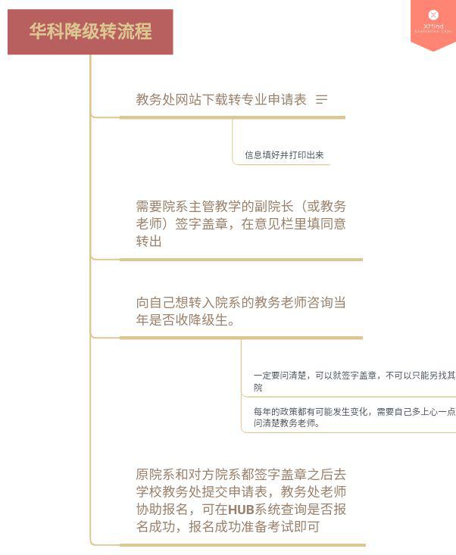

## 申请表样表

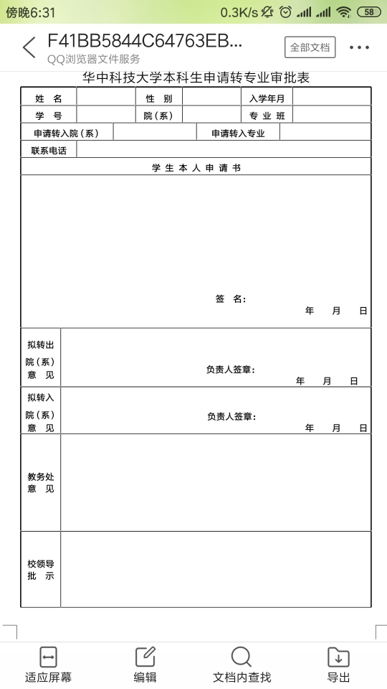

# 特殊转专业一览表

## 临床医学

临床医学转入为六年制中德班（详见启明班文件）只有同济医学院各专业学生能报考，普通临床医学五年制需要满足高考分数高于当年生源省份临床五年制一本批次录取分数才能报名转入五年制临床医学。

## 电信种子班

大二上临近期末时信息大类各院系申请转入基于项目的信息类专业教育实验班（电信种子班）

## 工程学科学院

大一上申请转入工程科学学院（隶属武汉光电国家研究中心管理，专业为生物医学工程。）

## 特殊招生方式已知可转专业的几种

1. 国家专项计划
2. 高校专项计划
3. 民族班
4. 待续。。。